Câu 6: [DS12.C1.5.BT.b] (THTT - Số 484 - Tháng 10 - 2017 - BTN) Cho hàm số có đồ thị như hình dưới.

Khẳng định nào dưới đây là đúng?
A. . B. . C. . D. .
Lời giải
Chọn C.
Nhìn vào đồ thị ta thấy : Đồ thị hàm số có tiệm cận ngang và tiệm cận đứng .Đồ thị cắt trục hoành tại điểm có hoành độ . Ta có : .
Câu 18: [DS12.C1.5.BT.b] (THPT Hà Huy Tập - Hà Tĩnh - Lần 2 - 2017 - 2018 - BTN) Hàm số có dạng đồ thị nào trong các đồ thị sau đây ?
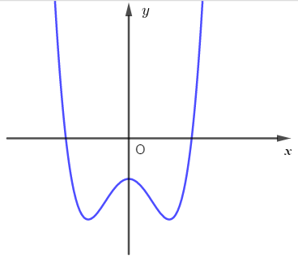  1. | 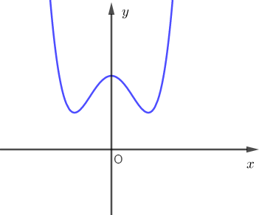  2. | 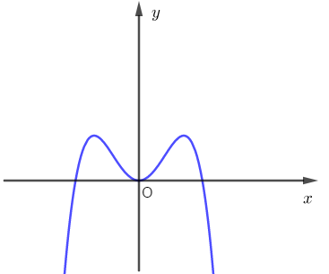  3. | 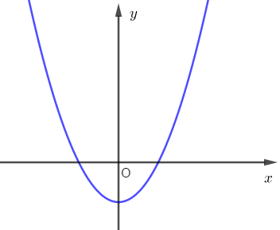  4.

A. . B. . C. . D. .
Lời giải
Chọn C
Hàm số có ; có 3 nghiệm phân biệt là và đồ thị đi qua điểm có tọa độ nên hàm số có dạng đồ thị số 1.
Câu 35. [DS12.C1.5.BT.b] (THPT Hà Huy Tập - Hà Tĩnh - Lần 2 - 2017 - 2018 - BTN) Bảng biến thiên sau là của hàm số nào?
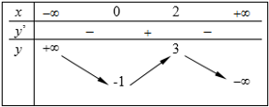
A. . B. . C. . D. .
Lời giải
Chọn B
* Bảng biến thiên này là bảng biến thiên của hàm bậc ba.
* Nhánh đầu tiên của bảng biến thiên đi xuống nên ta loại các đáp án C và D.
* Phương trình có hai nghiệm là và nên ta loại đáp án A.
* Đáp án đúng là B.
Câu 11: [DS12.C1.5.BT.b] (THPT Phan Chu Trinh - ĐăkLăk - 2017 - 2018 - BTN) Đồ thị sau đây là của hàm số nào?
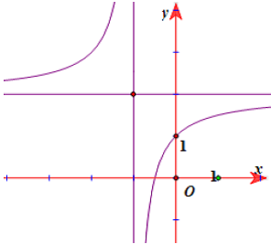
A. . B. . C. . D. .
Lời giải
Chọn D
Dựa vào đồ thị thấy có đường tiệm cận đứng , đường tiệm cận ngang nên chọn phương án D.
Câu 12: [DS12.C1.5.BT.b] [THPT Trần Cao Vân - Khánh Hòa- 2017] Hình dưới là đồ thị của hàm số nào trong các hàm số sau đây:
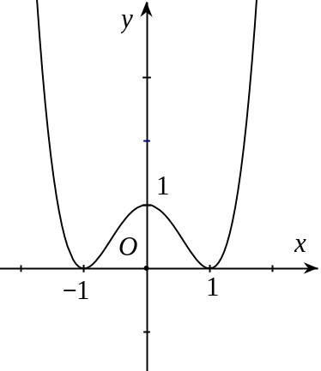.
A. . B. .
C. . D. .
Lời giải
Chọn C
Bề lõm của đồ thị hàm số quay lên.
Đồ thị hàm số cắt trục tại điểm có hoành độ dương.
Chọn .

